يرجى استخدام هذا النموذج: استبدال ما هو بالأخضر بما هو مناسب، حذف ما هو بالأحمر والإبقاء على ما هو بالأسود
الجامعة اللبنانية
معهد العلوم الاجتماعية
الفرع ....

عنوان البحث
العنوان الفرعي إن وجد
إختصاص .....

رسالة بحث أعدت لنيل شهادة الماستر البحثي

إعداد الطالب: الإسم الثلاثي للطالب

إشراف: الإسم الثلاثي للمشرف

سنة إتمام الرسالة
تترك هذه الصفحة فارغة
الإهداء

هو عبارة عن بعض الكلمات للتعبير عن إشادة الباحث بشخص أو أكثر. وضعه في الرسالة إختياري. غالباً ما يسطر في القسم العلوي أو في جهة اليمين من صفحة بيضاء تخصص لهذا الغرض.

الشكر

الشكر ويكون إجبارياً. وهو بمثابة تقدير لأشخاص أو لمؤسسات لمساهماتهم في إنجاز الرسالة البحثية.

ملخص البحث

يجب أن لا يتعدى الملخص الـ 300 كلمة، ومن المهم أن يتضمن النقاط الآتية : الموضوع المعالج، هدف البحث ونوعيته، فرضيات الدراسة، التقنيات المعتمدة، وأهم المستخلصات والنتائج التي تّم التوصل اليها.

الكلمات المفتاح

لا بد من إختيار خمس كلمات مفتاح من البحث، لوضعها بعد ملخص الدراسة، وذلك كي يتّم تصنيف البحث مكتبياً مما يسهل الوصول اليه. هذه الكلمات الخمس يتّم إختيارها غالباً من مجال الموضوع والمفاهيم التي يعالجها.

لائحة الاختصارات/ المصطلحات/ شطور الأسماء

إذا اضطررنا أن نلجأ في النص إلى بعض الإختصارات في المسميات، أو إلى إعتماد إختصار المسميات، فمن الضروري وضع لائحة في صفحات الإفتتاح لشرح هذه المختصرات. إذا كانت المختصرات قليلة فلا داعي لجدولتها. (يتم إزالة هذه الصفحة إذا انتفت الحاجة للائحة الاختصارات)

فهرس البحث

يتضمن لائحة بمحتوياتها : إهداء، شكر، مقدمة، أقسام، فصول (عناوينها الأساسية والفرعية)، لائحة المراجع الملاحق، ...) مع تحديد صفحاتها في الرسالة.

لمعرفة كيفية ترقيم العناوين والعناوين الفرعية وادراج الجدول يرجى مراجعة الفيلم التوجيهي التالي: http://crss-ul.com/post.php?id=112&cid=94

المقدمة

الفصل الأول

نستخدم Simplified Arabic حجم 14 للخط العربي و Times New Roman حجم 12 للخط الأجنبي للنص. من أجل تناسق النص، من الأفضل الحفاظ على حجم الخط نفسه، وعلى كثافة الخط في البحث بأكمله. أما بالنسبة لحجم العناوين المرقمة بمستويات مختلفة فنتبع التالي :
العناوين الرئيسية: حجم الخط 20 كثيف (يرجى مراجعة الفيديو السابق حول ترقيم العناوين وإدراج لائحة المحتويات)
عناوين المستوى الأول : 1. حجم الخط 18 كثيف
عناوين المستوى الثاني : 1.1. حجم الخط 16 كثيف
عناوين المستوى الثالث : 1.1.1. حجم الخط 14 كثيف
في الحواشي،

متن النص متن النص متن النص متن النص متن النص متن النص متن النص متن النص متن النص متن النص متن النص متن النص متن النص متن النص متن النص متن النص متن النص متن النص متن النص متن النص متن النص متن النص متن النص متن النص متن النص متن النص متن النص متن النص متن النص متن النص متن النص متن النص متن النص متن النص متن النص متن النص متن النص متن النص متن النص متن النص متن النص متن النص متن النص متن النص متن النص متن النص متن النص متن النص متن النص متن النص متن النص متن النص متن النص متن النص متن النص متن النص متن النص متن النص متن النص متن النص متن النص متن النص متن النص متن النص متن النص متن النص متن النص متن النص متن النص متن النص متن النص متن النص متن النص متن النص متن النص متن النص متن النص متن النص متن النص متن النص متن النص متن النص متن النص متن النص متن النص متن النص متن النص متن النص متن النص متن النص متن النص متن النص.
(نماذج عن كيفية إدراج الجداول والرسوم البيانية والرسوم أو الصور)
الجدول 1: توزع الطلاب في معهد العلوم الاجتماعية حسب الجنس، بالنسب المئوية، للعام 2017 (راجع الفيديو السابق حول كيفية التعامل مع الجداول والرسوم البيانية) (نوع الخط وحجمه في الجداول: simplified arabic، 12 أو 10 إذا اقتضت الحاجة)
الجنس | الذكور | الإناث
النسبة | 15% | 85%
المصدر: معهد العلوم الاجتماعية، معهد العلوم الاجتماعية بالأرقام 1959-2017، بيروت، 2017، ص: 4

الرسم البياني 1: توزع الطلاب في معهد العلوم الاجتماعية حسب الجنس، بالنسب المئوية، للعام 2017 راجع الفيديو السابق حول كيفية التعامل مع الجداول والرسوم البيانية)

الجدول 2: توزع الطلاب في جامعات لبنان حسب الجامعة والجنس للعام 2012
نوع الجامعة | الجنس
 | الذكور | الإناث
الجامعة اللبنانية | 35% | 65%
الجامعات الأخرى | 55% | 45%
المصدر: نجوى يعقوب ولارا بدر، التعليم في لبنان، العدد الثالث، إدارة الإحصاء المركزي، بيروت، نيسان 2012، ص: 6.

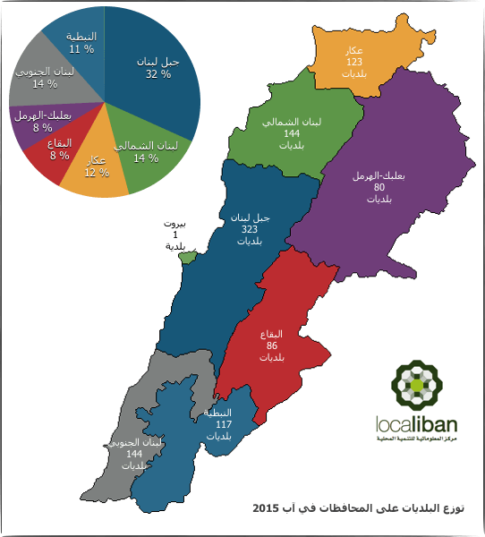
الرسم 1: توزع البلديات على المحافظات اللبنانية لعام 2015

يتم إدراج الفصول بالتتالي بعد الفصل الأول وبالاعتماد على الشكل والترتيب نفسه، للوصول إلى الخاتمة.
الخاتمة
المراجع

الملاحق

لائحة الجداول
للتعرف على كيفية استخدام الجداول وترقيمها وإدراجها بشكل مؤتمت يرجى مراجعة الفيلم التوجيهي التالي: http://crss-ul.com/post.php?id=114&cid=94

لائحة الرسوم البيانية
للتعرف على كيفية استخدام الصور وإدراجها بشكل مؤتمت يرجى مراجعة الفيلم التوجيهي التالي: http://crss-ul.com/post.php?id=113&cid=94
لائحة الصور
للتعرف على كيفية استخدام الصور وإدراجها بشكل مؤتمت يرجى مراجعة الفيلم التوجيهي التالي: http://crss-ul.com/post.php?id=113&cid=94
فهرس الأسماء والأماكن
للتعرف على كيفية ادراج أسماء العلم والمعالم والأماكن بشكل مؤتمت يرجى مراجعة الفيلم التوجيهي التالي:
http://crss-ul.com/post.php?id=160&cid=94

الورقة الأخيرة تترك بيضاء (v2.0 22092018)

. يستخدم الخط Simplified Arabic بحجم 11 للخط العربي وTimes New Romanحجم 10 للخط الأجنبي.

